INDICAÇÃO Nº / 2025

Indica Operação Tapa-Buraco Jardim Paraíso II.

EXCELENTÍSSIMO SENHOR PRESIDENTE DA CÂMARA MUNICIPAL DE SUMARÉ,

Nos termos do art. 214 do Regimento Interno da Câmara Municipal de Sumaré, solicito a Vossa Excelência o envio desta Indicação ao Excelentíssimo Senhor Prefeito Municipal de Sumaré para que seja feita Operação Tapa-Buraco nas ruas Lavínia Maria de Souza e José Moura Filho do bairro Jardim Paraíso II.
Essa reivindicação se faz necessária para atender às demandas dos moradores da região, que relatam dificuldades no tráfego de veículos e pedestres devido à existência de buracos que comprometem a segurança e a mobilidade urbana. A manutenção dessas vias é essencial para garantir melhores condições de deslocamento e prevenir possíveis acidentes.
Diante da constante presteza de Vossa Excelência em trabalhos que beneficiam o povo sumareense, remeto este documento na certeza de contar com Vosso pronto atendimento. Aproveito a oportunidade para reiterar meus votos de elevada estima e consideração.

Sala das sessões, 11 de fevereiro de 2025.

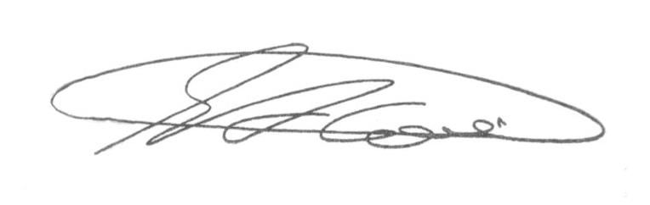

SEBASTIÃO ALVES CORREA (Tião Correa)
Vereador

